Оптовый прайс
Фото | Наименование товара | Вес | Ед.изм. | Цена
КРАБ
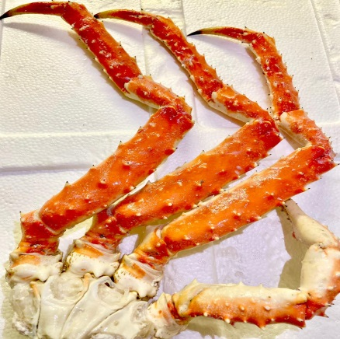 | Камчатский краб королевский S  Камчатский краб королевский M  Камчатский краб королевский L  Камчатский краб королевский L2  Камчатский краб королевский L3,L4  Колючий краб | 200-300гр  300-450гр  450-700гр  700-900гр  900-1100гр | Кг  Кг  Кг  Кг  Кг  Кг | 850-900  1200-1300  1500-1600  1700-1800  1800-2100  750-800
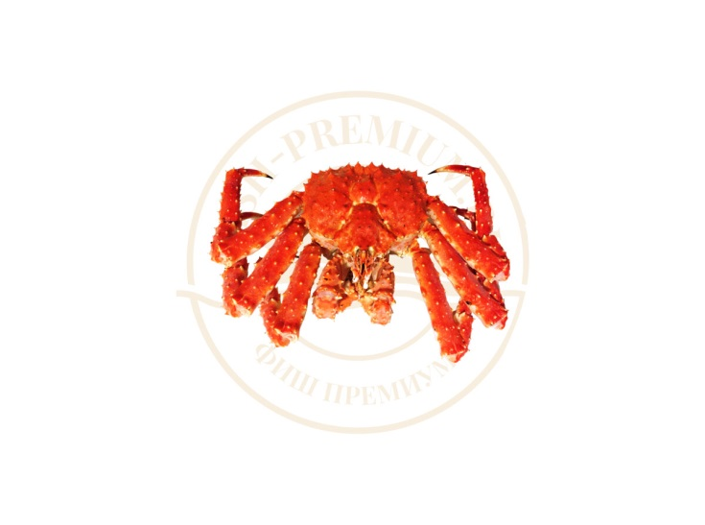 | Камчатский краб королевский целый (подарочный) | 1-2кг  2-3кг  3кг и более | Кг  Кг  Кг | 1300  1400  1600
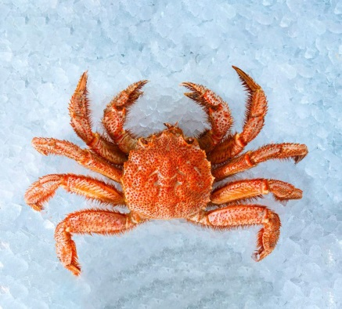 | Краб Волосатик | 400-700гр  700-1500гр | Шт  Шт | 450  650
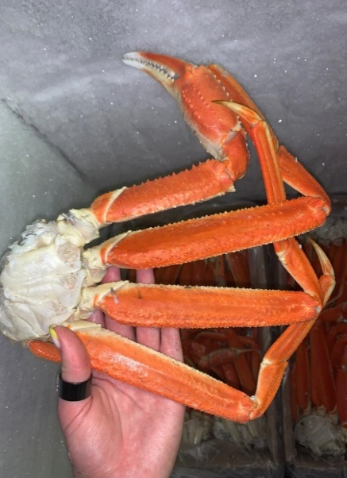 | Краб Стригун клешни |  | Кг | 800-900
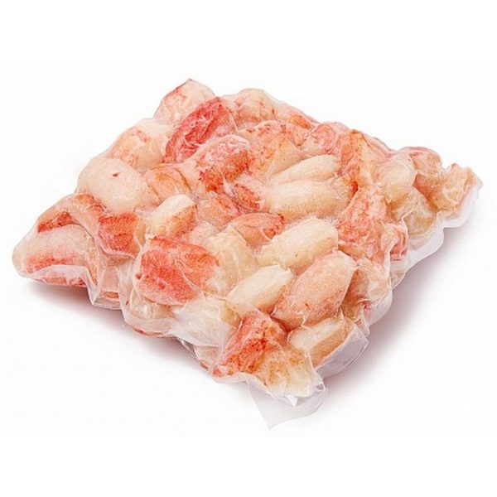 | Кулаки камчатского королевского краба  Кулаки краба стригуна «Опилио» |  | Кг  Кг | 2200  2100
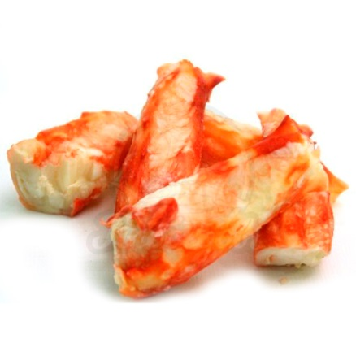 | Колено камчатского королевского краба |  | Кг | 2200
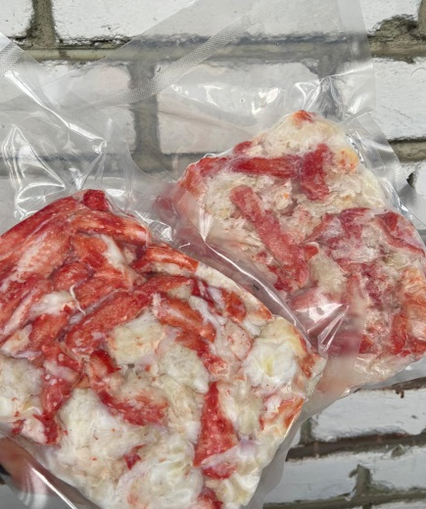 | Мясо камчатского королевского краба (салатное мелко-кусковое)  Мясо камчатского королевского краба (салатное крупно-кусковое)  Мясо краба стригуна (салатное) |  | Кг  Кг  Кг | 1600  1700  1500
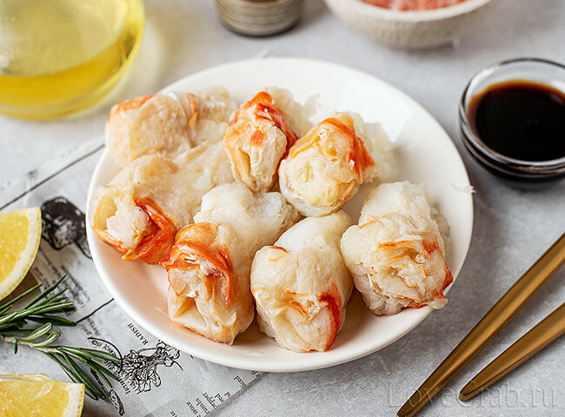 | Роза камчатского королевского краба |  | Кг | 2500
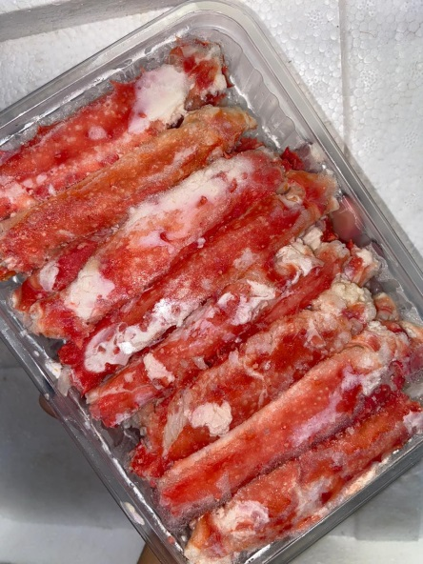 | Фаланга краба волосатика  Фаланга краба стригуна «Опилио» крупная  Фаланга краба камчатского королевского | 6-8см  8-10см  10-12см  12см + | Кг  Кг  Кг  Кг  Кг  Кг | 2500  2400  3300  3600  3900  4400
КРЕВЕТКА
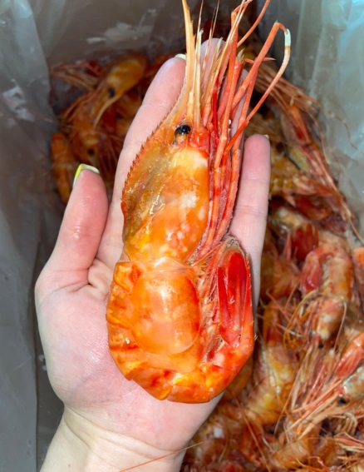 | Креветка «Ботан» королевский | S(мелкий)  М(средний отборный)  L(средне-крупный) | Кг  Кг  Кг | 750  1000  1150
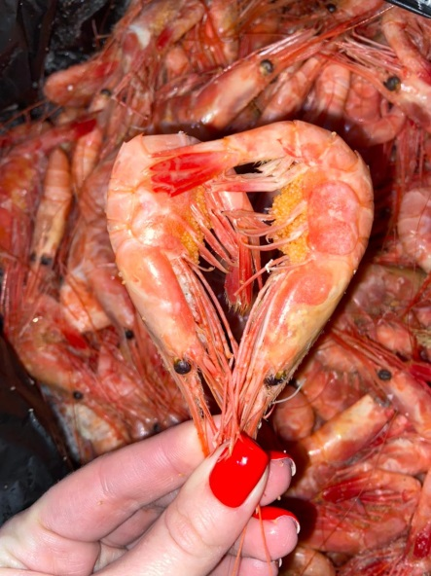 | Северная креветка местная россыпью  Северная креветка Сахалин россыпью  Северная креветка в коробке по 1кг (Далькреветка)  Тигровая креветка  Углохвостая креветка  Гренландская креветка  Магаданская креветка  Чилим | Крупная  (50-70шт/кг) | Кг  Кг  Кг  Кг  Кг  Кг  Кг  Кг | 630  700  750  950  450  700  550  1400
МЕДВЕДКА
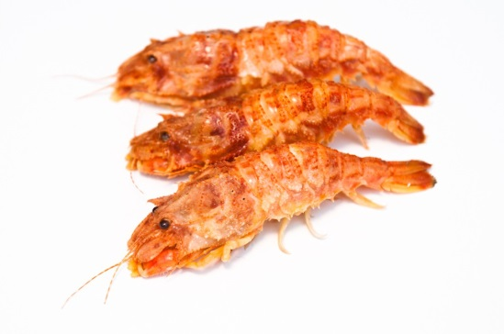 | Козырьковая (лысая)  Медведка Приморская | Мелкая  Средняя  Крупная | Кг  Кг  Кг  Кг | 650  1400  1600  1800
ГРЕБЕШОК
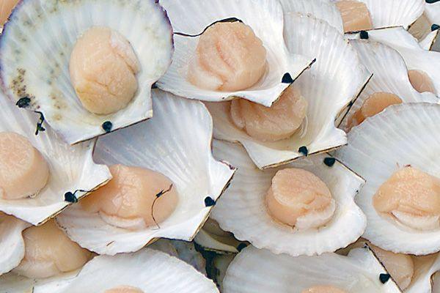 | Морской гребешок филе  Гребешок Северно-курильский  Гребешок в ракушке  Гребешок на полустворке | Мелкий  Мелко-средний  Средний  Средне-крупный  Крупный  Средний | Кг  Кг  Кг  Кг  Кг  Кг  Кг  Кг | 1400  1500  1600  1800  2000  1500  400  650
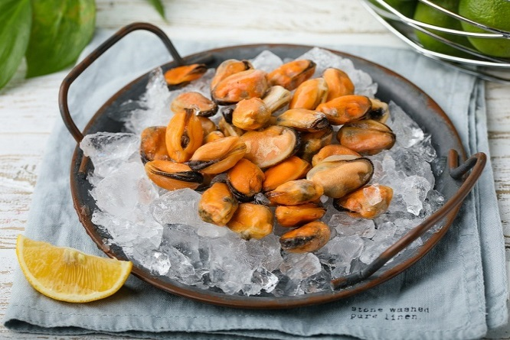 | Мидия на створке  Мидия в ракушке  Мидия чищенное филе  Устрица  Трубач |  | Шт | 450  450  550  80  900

РЫБА
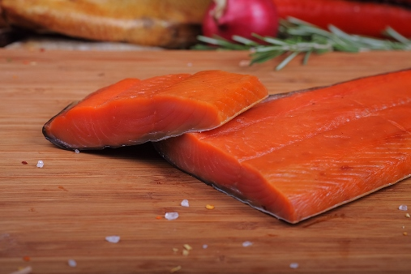 | Кета копченая  Теша, боковник  Нерка |  | Кг  Кг | 900  1300
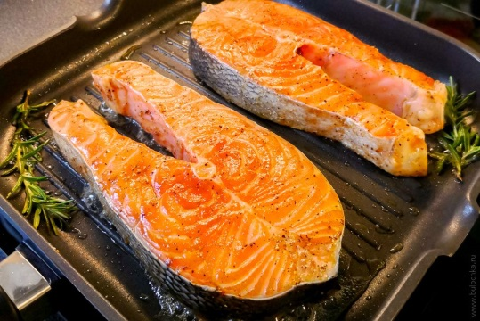 | Стейк Семга  Стейк Форель  Стейк Кижуч  Стейк Нерка  Стейк Палтус  Стейк Тунца  Зубарь |  | Кг  Кг  Кг  Кг  Кг  Кг  Кг | 900  850  470  700  750  780  1000
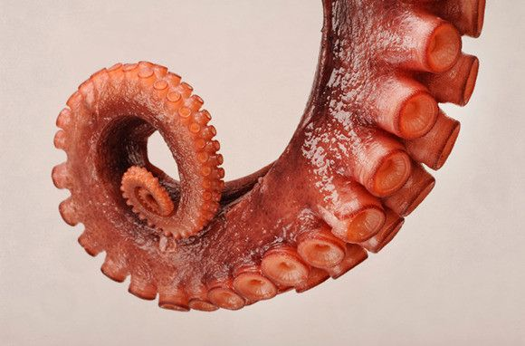 | Осьминог горячего копчения  Осьминог сыромороженный  Щупальцы кальмара копченые  Филе кальмара |  | Кг  Кг  Кг  Кг | 1100  500  1300  450
Рыбная продукция
Рулеты с/м
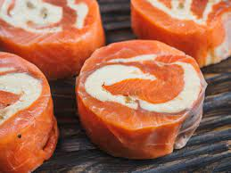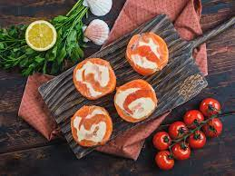 | Рулеты из семги с лесными грибами и сливочным сыром  Рулеты из семги с фисташками и сливочным сыром  Рулеты из семги с креветками и сливочным сыром  Рулеты из форели с лесными грибами и сливочным сыром  Рулеты из форели с фисташками и сливочным сыром  Рулеты из форели с креветками и сливочным сыром  Рулеты из нерки с лесными грибами и сливочным сыром  Рулеты из нерки с фисташками и сливочным сыром  Рулеты из нерки с креветками и сливочным сыром  Рулетики из слабосоленой форели с сливочным сыром и маслинами  Рулетики из слабосоленой форели с сливочным сыром  Рулетики из слабосоленой нерки с сливочным сыром и маслинами  Рулетики из слабосоленой нерки с сливочным сыром  Рулеты из рубленной семги с сливочным сыром  Рулеты из рубленной форели с сливочным сыром  Рулеты из рубленной нерки с сливочным сыром  Рулет Палтус креветка сыр шпинат  Рулет Палтус краб сыр маслины  Рулет Палтус креветка сыр вяленые томаты  Рулет форель сыр креветка шпинат  Рулет форель сыр креветка вяленые томаты  Рулет форель сыр краб маслины оливки  шашлычки форель гребешок шампиньоны перец болгарский устричный соус специи 1650  шашлычки форель Палтус специи устричный соус 1650  шашлычки Палтус гребешок шампиньоны болгарский перец устричный соус специи 1650  шашлычки форель брокколи болгарский перец устричный соус в специи 1650  Зебра нерка палтус в рулете нарезка вакуум 1450₽  форель слабосоленая кусок вакуум 1550  Палтус слабосоленый кусок вакуум 1550  нерка слабосоленая в масле Банка 1200  слабосоленые за кусочки из нерки с творожным сыром и кунжутом 1850  завертон /кусочки форели с овощами завернутые в бекон 1700  Форель маринованная для запекания в соусе со специями 1500  Палтус маринованный для запекания в соусе со специями форель 1500 |  | 0,5 кг  0,5 кг  0,5 кг  0,5 кг  0,5 кг  0,5 кг  0,5 кг  0,5 кг  0,5 кг  0,2 кг  0,2 кг  0,2 кг  0,2 кг  0,5 кг  0,5 кг  0,5 кг | 950,00  950,00  950,00  905,00  905,00  905,00  825,00  825,00  825,00  410,00  410,00  410,00  410,00  650,00  600,00  550,00
Котлеты с/м
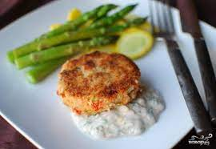 | Котлеты в сухарной панировке из семги  Котлеты в сухарной панировке из форели  Котлеты в сухарной панировке из нерки |  | 0,5 кг  0,5 кг  0,5 кг | 575,00  425,00  475,00
Фарш с/м
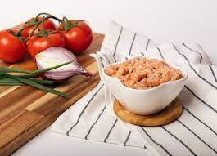 | Фарш из семги  Фарш из форели  Фарш из нерки |  | 1 кг  1 кг  1 кг | 750,00  650,00  550,00

ИКРА
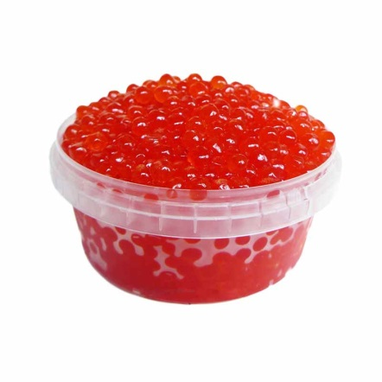 | Икра красная Нерка  Икра красная Горбуша  Икра красная Кета | Куб(13-26кг)  Куб(13-26кг)  Куб(13-26кг) |  | 3600-4200  3300-4000  3400-4000

